Борис Титов: "Средний и малый бизнес спасёт Россию"
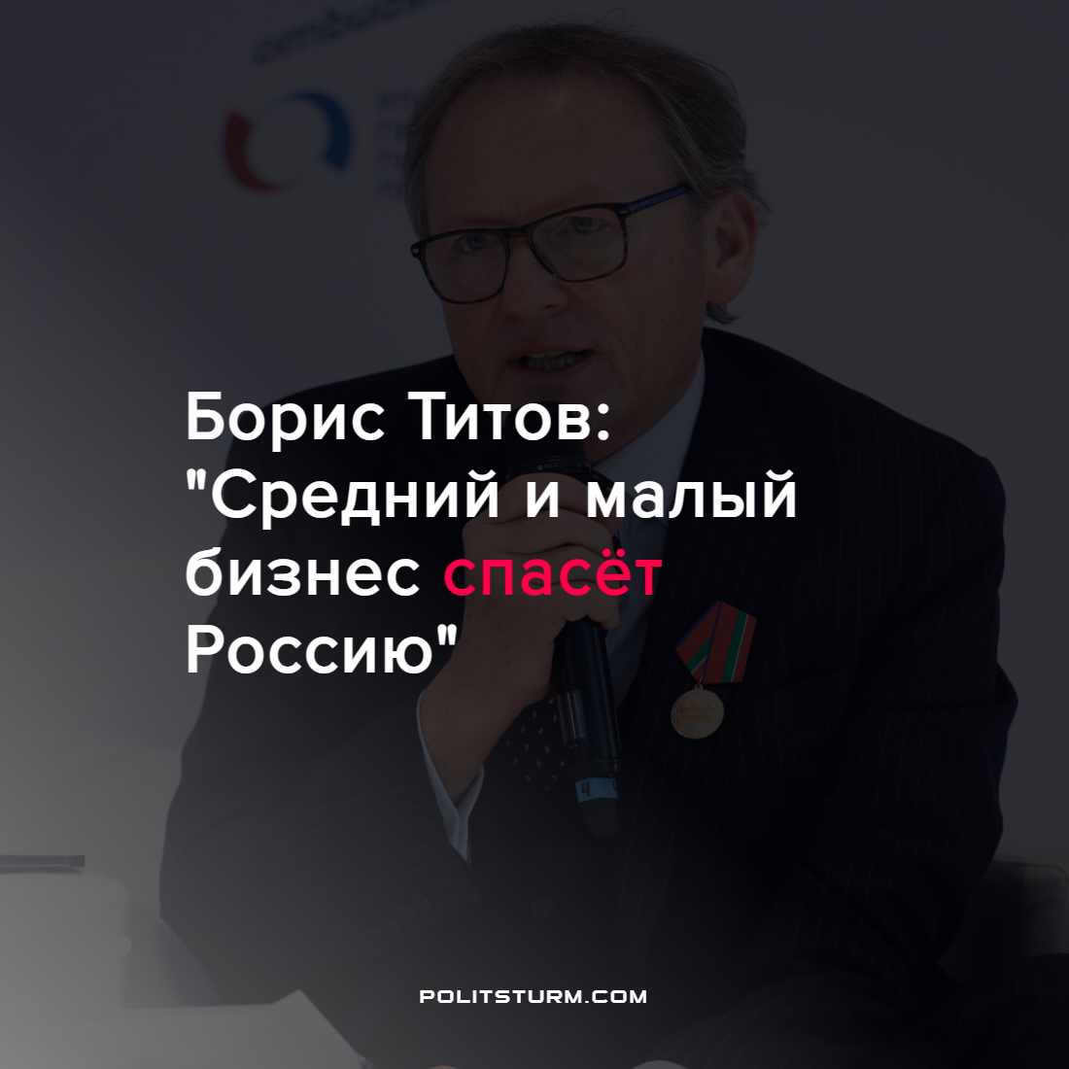

Оригинальная статья
2022-05-01
2 мин. на чтение

Уполномоченный при Президенте России по защите прав предпринимателей Борис Титов полагает, что в столь непростое время для страны из кризиса выведет малый и средний бизнес.

“В тяжелые, кризисные периоды Россию всегда спасал только малый и средний бизнес. Так было во времена Столыпина, так было в 20-е годы при НЭПе, так было, наконец, в 90-е годы, когда в стране была разрешена частная деятельность, появились не только первые индивидуальные предприятия, кооперативы, артели, но и так называемые “челноки”, сыгравшие тогда немалую положительную роль. Ведь они привозили из-за границы всякие полезные вещи, разную нужную народу продукцию.”
Сразу возникает масса вопросов в данном высказывании. Во времена Российской Империи малое и среднее предпринимательство не поддерживалось, и упор шел на продажу сырья за границу. Нарастающие противоречия, позорное поражение в русско-японской войне привели к первой русской революции. Петр Аркадьевич Столыпин, назначенный царем для сдерживания революционного течения, развернул жестокий террор против рабочих и крестьян своими знаменитыми “столыпинскими галстуками”.
Далее в рамках аграрной реформы министр Столыпин хотел решить земельный вопрос в деревне, расслоив общины, поднятием производительности труда, предоставив крестьянам кредиты. Но на деле только увеличил расслоение крестьянства и дал разрастись целому паразитирующему класс кулаков. Тем самым оказал правительству медвежью услугу, так как кулаки, являясь типичными капиталистами в деревне в военное время были заинтересованы исключительно в прибыли, а не судьбой собственной страны. В ответ царское правительство в 1916 году вводит продразверстку для извлечения излишков на нужды армии.
Далее НЭП. В отличие от сегодняшней капиталистической России, в России Советской рабочие владели крупной промышленностью, землей, железным и водным транспортом, банками и другими отраслями народного хозяйства. Это оказывало внушительную поддержку мелким хозяйствам в деревне для укрепления экономической связи рабочих с крестьянством. Регулирование налогов и цен на товары, запрет эксплуатации беднейших крестьян кулаками, обеспечение кредитов и страхования. Все эти меры позволяли оживить торговлю внутри деревни и наладить поставки товаров в города.
Что же касается 90-х годов, то очевидно, что средства производства отошли от рабочих и перешли в пользование юрких и ушлых бизнесменов для собственного обогащения. На фоне этого рынок заполнялся тысячами предприятий которые использовали все способы для обогащения, вплоть до криминальных.
Проецирование нынешнего положения на вышеперечисленные являются некорректными, так как игнорируется исторический контекст.
Далее господин Титов предлагает облегчить условия ведения предпринимательства льготными кредитами, упрощенным налогообложением и наладить приток товаров из Турции, Китая и Индии. Получается, снабжение необходимыми товарами будет возложено в частные руки на предпринимателей, которые своими силами наладят производство и импорт из других стран. В силу непрекращающихся падения доходов остается только гадать найдутся ли такие “атланты”? Но даже и те будут ориентированы исключительно на прибыль, как и кулаки во времена Столыпина, а не на удовлетворения потребности населения.
В ответ на подобную тактику “на авось”, марксисты не перестанут разъяснять, что для удовлетворения потребности людей, прекращения бессмысленных войн и кризисов сможет только плановая экономика, когда средства производства перейдут в руки трудящихся. Только в таком случае с полным осознанием дела будут использоваться все ресурсы для обеспечения благами всего населения.
Источник: РИА Новости – «Титов призвал создать “челнокам” благоприятные условия работы» от 27 апреля 2022 г.

Оригинальная статья

